Приложение
Описание местоположения границ публичного сервитута
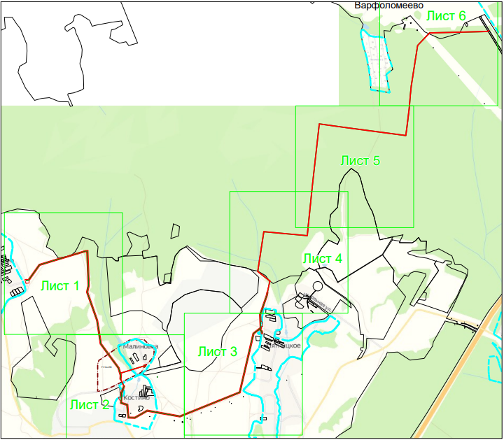
Масштаб 1:30000
Выносной лист № 1
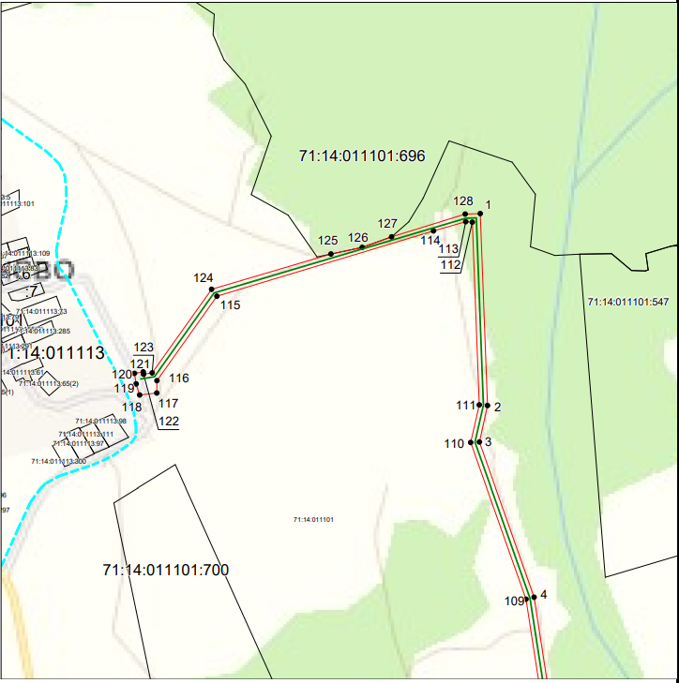
Масштаб 1:7500

Выносной лист № 2
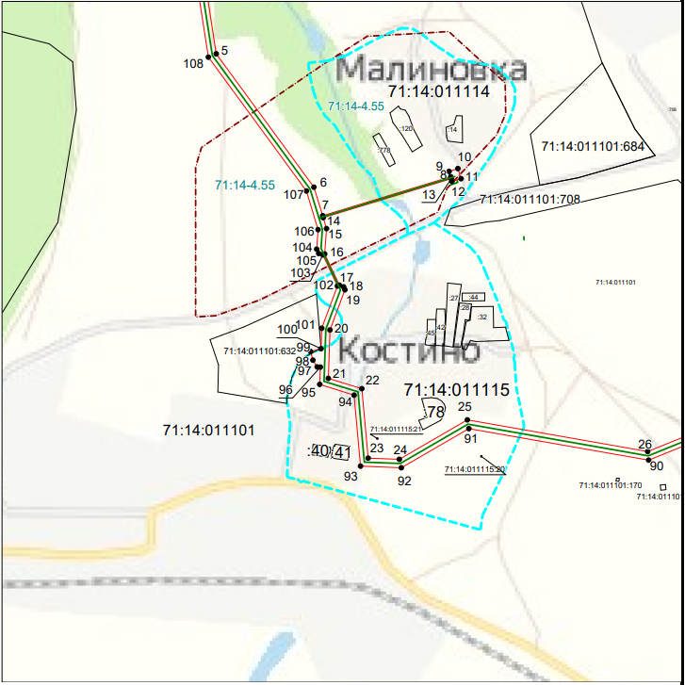
Масштаб 1:7500
Выносной лист № 3
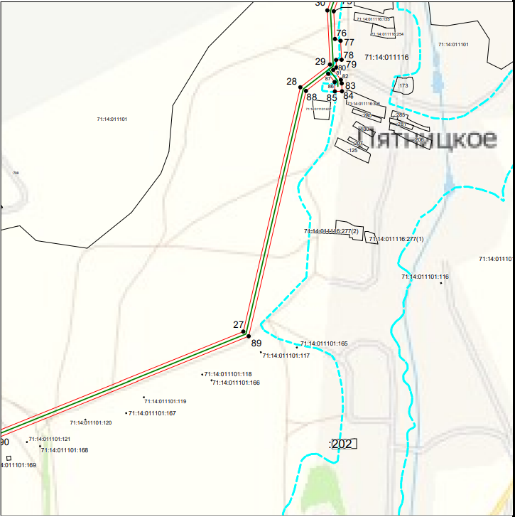
Масштаб 1:7500

Выносной лист № 4
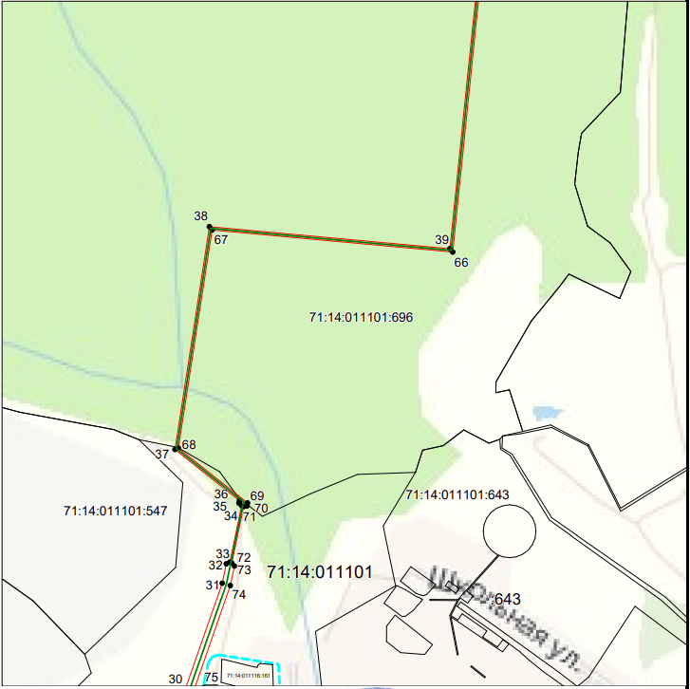
Масштаб 1:7500

Выносной лист № 5
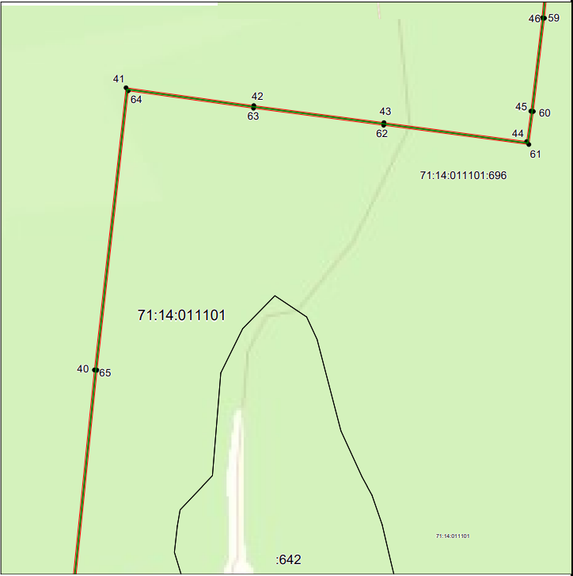
Масштаб 1:7500
Выносной лист № 6
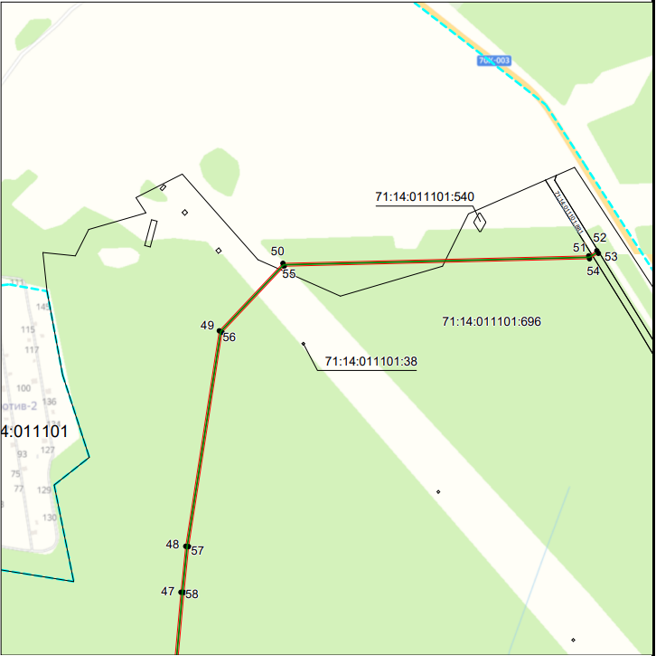
Масштаб 1:7500

Ведомость координат поворотных точек

@ 134178
Обозначение характерных точек границ | Координаты. м
Обозначение характерных точек границ | X | Y
1 | 757417.29 | 242953.89
2 | 757047.51 | 242967.84
3 | 756977.53 | 242952.03
4 | 756679.05 | 243057.11
5 | 756433.22 | 243095.36
6 | 756177.94 | 243282.3
7 | 756123.4 | 243298.94
8 | 756198.16 | 243544.03
9 | 756208.33 | 243541.06
10 | 756213.48 | 243557.93
11 | 756194.35 | 243563.76
12 | 756189.03 | 243546.34
13 | 756194.28 | 243545.01
14 | 756119.58 | 243300.11
15 | 756098.7 | 243306.47
16 | 756050.13 | 243302.98
17 | 755990.41 | 243330.95
18 | 755987.25 | 243339.06
19 | 755981.54 | 243341.73
20 | 755904.68 | 243313
21 | 755812.14 | 243309.86
22 | 755792.19 | 243374.08
23 | 755659.4 | 243385.96
24 | 755657.12 | 243445.56
25 | 755732.72 | 243575.81
26 | 755672.01 | 243921.14
27 | 755923.9 | 244545.83
28 | 756543.86 | 244690.86
29 | 756601.58 | 244765.9
30 | 756738.79 | 244759.28
31 | 756939.99 | 244829.31
32 | 756976.99 | 244837.04
33 | 756979.96 | 244843.79
34 | 757087.08 | 244866.18
35 | 757091.84 | 244861.04
36 | 757096.73 | 244862.06
37 | 757193.73 | 244739.5
38 | 757617.29 | 244804.79
39 | 757575.5 | 245261.73
40 | 758112.73 | 245316.78
41 | 758755.82 | 245388.73
42 | 758715.34 | 245680
43 | 758676.51 | 245976.46
44 | 758633.32 | 246301.61
45 | 758702.67 | 246310.98
46 | 758915.09 | 246336.35
47 | 759060.48 | 246349.4
48 | 759152.1 | 246358.8
49 | 759581.92 | 246425.82
50 | 759716.69 | 246552.83
51 | 759731.62 | 247163.09
52 | 759741.67 | 247179.43
53 | 759736.56 | 247182.58
54 | 759725.66 | 247164.85
55 | 759710.75 | 246555.48
56 | 759579.15 | 246431.47
57 | 759151.33 | 246364.76
58 | 759059.91 | 246355.38
59 | 758914.47 | 246342.32
60 | 758701.91 | 246316.93
61 | 758626.58 | 246306.76
62 | 758670.56 | 245975.67
63 | 758709.4 | 245679.2
64 | 758749.02 | 245394.01
65 | 758112.09 | 245322.75
66 | 757568.98 | 245267.1
67 | 757610.8 | 244809.86
68 | 757196.26 | 244745.96
69 | 757092.2 | 244877.46
70 | 757086.44 | 244876.26
71 | 757085.44 | 244869.92
72 | 756978.63 | 244847.6
73 | 756972.66 | 244852.48
74 | 756935.71 | 244844.76
75 | 756736.47 | 244775.41
76 | 756666.37 | 244778.79
77 | 756661.59 | 244793.04
78 | 756613.66 | 244795.35
79 | 756612.99 | 244781.37
80 | 756594 | 244782.28
81 | 756587.79 | 244774.21
82 | 756562.76 | 244793.48
83 | 756553.63 | 244795.75
84 | 756533.64 | 244796.34
85 | 756533.11 | 244778.37
86 | 756557.1 | 244777.64
87 | 756578.04 | 244761.53
88 | 756534.66 | 244705.14
89 | 755912.17 | 244559.51
90 | 755655.46 | 243922.88
91 | 755715.95 | 243578.79
92 | 755640.95 | 243449.58
93 | 755643.95 | 243371.28
94 | 755780.09 | 243359.1
95 | 755800.49 | 243293.45
96 | 755833.57 | 243294.57
97 | 755833.77 | 243288.67
98 | 755846.96 | 243280.33
99 | 755863.37 | 243275.89
100 | 755868.75 | 243295.77
101 | 755907.83 | 243297.1
102 | 755988.71 | 243327.33
103 | 756048.43 | 243299.36
104 | 756051.11 | 243291.48
105 | 756059.38 | 243287.6
106 | 756096.88 | 243290.3
107 | 756170.68 | 243267.79
108 | 756426.91 | 243080.15
109 | 756675.13 | 243041.53
110 | 756976.56 | 242935.41
111 | 757049 | 242951.77
112 | 757400.7 | 242938.51
113 | 757401.62 | 242925.85
114 | 757383.81 | 242863.89
115 | 757258 | 242447.32
116 | 757095.73 | 242331.97
117 | 757071.8 | 242331.85
118 | 757068.04 | 242298.73
119 | 757089.29 | 242292.13
120 | 757109.63 | 242288.85
121 | 757112.34 | 242305.63
122 | 757107.8 | 242306.36
123 | 757110.46 | 242322.8
124 | 757271.36 | 242437.19
125 | 757339.46 | 242666.88
126 | 757352.17 | 242726.71
127 | 757372.46 | 242783.36
128 | 757416.2 | 242924.9
1 | 757417.29 | 242953.89

Условные обозначения:
 | – | область выносного листа
23 | – | номер выносного листа
 | – | проектные граница публичного сервитута
 | – | установленная граница населенного пункта
 | – | граница кадастрового квартала
71:18-4.65 | – | номер населенного пункта
71:14:010801 | – | номер кадастрового квартала
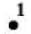 | – | характерная точка и номер границы публичного сервитута
 | – | проектное местоположение инженерного сооружения
 | – | граница земельного участка
:100 | – | Кадастровый номер земельного участка

